Изюменко Л.Л., учитель информатики
МАОУ «Школа с углубленным изучением отдельных предметов № 118»

Электронный паспорт учебного кабинета как часть информационно-образовательной среды школы.

Класс только тогда перестает быть комнатой
с доской, партами и учебниками,
когда в него входит УЧИТЕЛЬ.
К.Д. Ушинский

Наша школа очень молода, ей всего 6 лет. Каждый год коллектив школы в области информатизации поднимается на ступеньку вверх: компьютерный класс - АРМЫ учителей-предметников - локальная сеть школы, Интернет - электронный дневник, сайт школы – сайты ШМО – сайты учителей - сайты классов, интерактивные доски – документ-камеры - мобильный компьютерный класс, постоянное повышение квалификации педагогического коллектива в области ИКТ.
Одной из составляющих информационно-образовательного пространства школы является учебный кабинет, который является центром урочной и внеурочной деятельности по предмету. От того, насколько чётко учитель знает, что ему необходимо иметь в кабинете, во многом зависит эффективность его преподавательской деятельности.
Именно учебные кабинеты способны подчеркнуть престиж школы и выделить ее на фоне других образовательных учреждений, состояние учебных классов и кабинетов может многое сказать о статусе образовательного учреждения.
Учебные кабинеты в нашей школе – это современные, удобные и хорошо продуманные учебные помещения, оборудованные специальной мебелью, средствами ИКТ, демонстрационными материалами, максимально комфортные для работы учителя и обучения учащихся. В каждом кабинете созданы наиболее оптимальные условия для учебного процесса.
Главная задача учебных кабинетов – создание условий, способствующих повышению уровня преподавания, повышение эффективности обучения учащихся. Учебный кабинет каждого ОУ является базой для успешного выполнения образовательной программы. Он выполняет разные функции: обучающую, информационную, воспитательную.
Занятия в кабинете должны служить:
- созданию комфортних русловий для учителя и ученика,
- повышению качества и эффективности учебно-воспитательного процесса на основе широкого использования средств обучения,
- активизации мыслительной деятельности учащихся, созданию условий для творческого применения разнообразных методов и приемов работы;
- формированию навыков использования справочных материалов, навыков анализа и систематизации изученного материала;
- формированию прочных знаний по предмету, их практическому применению.
- организации на базе кабинета самостоятельной деятельности учащихся во внеурочное время, развитию у учащихся способностей к самоконтролю, самооценке и самоанализу;
- созданию условий для проведения воспитательных мероприятий и внеклассной работы по предмету, воспитанию высокоорганизованной личности.
Каковы основные пути совершенствования учебного кабинета и повышения его роли в образовательном процессе в соответствии с современными тенденциями развития российской школы?
Качественное изменение процессов обучения требует нового подхода к организации и функционированию учебного кабинета в школе. Пришло время иметь такой кабинет в виртуальной, электронной среде. Это позволит сократить время и ресурсы, затрачиваемые на поиск и получение нужной информации, обеспечит возможность оперативного доступа к методической, справочной и организационно-технической информации, повысит эффективность работы учителя и его взаимодействия с учащимися за счет развития коммуникативных навыков, адаптирования к современной информационно-насыщенной социокультурной среде.
Одним из направлений развития ученого кабинета является создание электронного паспорта. Оно должно начинаться с хорошо продуманного плана, работ по унификации учебно-методических материалов.
Электронный учебный паспорт может и должен стать комплексной системой и включать в себя:
• наглядное электронное меню;
- документацию, согласно требованиям «Положения о кабинете»
• электронный учебный комплекс по предмету;
• электронный курс по предмету (электронные учебники);
• дополнительные учебные материалы – оригинальные и заимствованные (с соблюдением авторских прав);
• каталог ссылок на ресурсы Интернет, ЭОР, ЦОР;
• лучшие образцы работ, выполненных учащимися;
• расписание занятий, консультаций в кабинете и другие материалы организационно-технического характера;
• материалы познавательного характера и др.
В электронный паспорт кабинета входит электронный учебный комплекс по предмету, который может включать тематическое планирование, рабочую программу, учебно- методический комплекс, планы занятий, структурно-логические схемы, контрольные вопросы, тестовые задания, практические задачи, электронные словари, вопросы для самопроверки – словом, все, что необходимо учителю в его повседневной работе.
Материал электронного учебного комплекса отражается в меню паспорта в виде папок с соответствующими названиями. При помощи данного меню учитель может перейти в любую папку и просмотреть содержащиеся в ней материалы.
Каждый учитель самостоятельно формирует электронный учебный комплекс материалов, имеет возможность быстрого редактирования и своевременного пополнения.
Дополнительные учебные материалы могут быть разработаны как самим учителем-предметником школы, так и заимствованы из учебных пособий других авторов и включать в себя тексты, схемы, практические примеры, решения задач, дополнительные элективные курсы для углубленного изучения темы.
Такое построение и использование электронного ученого паспорта кабинета базируется на принципах системного подхода, эффективности и практической полезности, индивидуализации обучения, удобства и простоты эксплуатации, развитого методического обеспечения, непрерывного развития. Важной его составляющей выступает комплексная основа.
С точки зрения программирования, задача создания унифицированного электронного паспорта кабинета, по сути, представляла генерацию HTML-документов, содержащих список файлов, поэтому она имела большой потенциал для автоматизации. Чтобы автоматизация имела приемлемую сложность, необходимо было наложить некоторые ограничения на формат входных данных. При этом другим важным фактором являлась сложность реализации этих ограничений для учителей, предоставлявших данные для обработки.
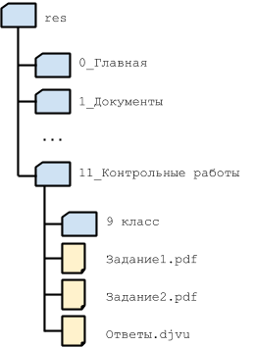
Именно с учётом этих двух параметров выбиралась схема входных данных. Первый элемент - корневая директория, имя которой - название кабинета, к которому относится будущий паспорт. В её поддиректории с названием res находятся все входные данные, организованные в дерево директорий, подобное представленному на рисунке:
Как видно из рисунка, все поддиректории res имеют название, составленное по схеме X_название.
На основе каждой такой директории формируется HTML-страница, X - её порядковый номер, а Название - название по смыслу. Внутри этих директорий находятся различные файлы, ссылки на которые нужно вставить в HTML-страницу и другие поддиректории.
Максимальный поддерживаемый уровень вложенности - 3, если считать директории в res первым уровнем. Особо выделяются две поддиректории в res - 0_Главная и 1_Документы. В них лежит только по одному файлу - info.md и docs.md, соответственно. В этих файлах с помощью легковесного языка разметки Markdown записана основная информация о кабинете, а также нормативные акты, согласно которым ведётся деятельность кабинета.
Для реализации данной идеи был написан скрипт на языке Python, с использованием библиотек Markdown (для генерации HTML из Markdown-документов) и Jinja2 (для заполнения HTML-шаблонов необходимыми данными).
В результате нами была создана программа, которая создает электронный паспорт кабинета на основе данных, предоставляемых учителями школы в унифицированном, комплексном виде. Например, папка «Электронный паспорт кабинета» может выглядеть следующим образом:
Здесь в каждой папке содержатся материалы электронного учебного комплекса (допускается 3 уровня вложенности), которые каждый учитель формирует самостоятельно.
Далее все эти материалы обрабатываются созданной нами программой, в результате чего создается электронный паспорт данного кабинета с удобной навигацией.
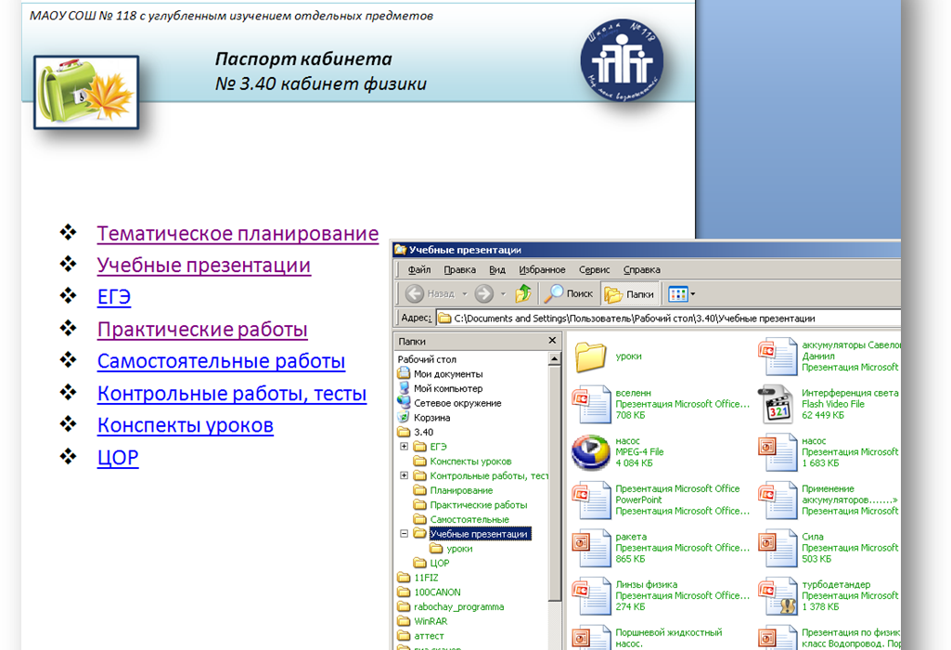
Итак, создание электронного паспорта кабинета в нашей школе позволяет эффективно применять материалы электронного учебного комплекса, наиболее полно реализовывать в учебном процессе единство содержания, методов и средств обучения. Это, в свою очередь, благоприятно сказывается на образовательном процессе в целом.
Электронные паспорта кабинетов школы стали частью информационно-образовательной среды нашей школы, обеспечивая более высокий уровень преподавания предметов и научную организацию труда учащихся и учителя.

